Міністерство освіти і науки України

Національний університет «Львівська політехніка»

Кафедра систем штучного інтелекту

**Звіт**

**Звіт**

**про виконання лабораторних та практичних робіт блоку № 3**

На тему:  «Цикли. Вкладені Цикли. Завершення виконання циклів. Функції. Простір імен. Перевантаження функцій. Функції з змінною кількістю параметрів (еліпсис). Рекурсія. Вбудовані функції.»

***з дисципліни:*** «Основи програмування»

до:

ВНС Лабораторної Роботи № 2

ВНС Лабораторної Роботи № 3

ВНС Лабораторної Роботи № 7

Практичних Робіт до блоку № 3

**Виконав:**

Студент групи ШІ-11

Цяпа Остап Андрійович

Львів 2024

**Тема роботи:**

Цикли. Вкладені Цикли. Завершення виконання циклів. Функції. Простір імен. Перевантаження функцій. Функції з змінною кількістю параметрів (еліпсис). Рекурсія. Вбудовані функції.

**Мета роботи:**

Навчитися працювати з функціями, циклами та перевантаженими функціями. Застосувати на практиці вивчений теоретичний матеріал.

**Теоретичні відомості:**

- Тема №1: Введення в Цикли та їх Види в С++.

- Тема №2: Управління Виконанням Циклів.

- Тема №3: Вкладені Цикли.

- Тема №4: Основи Функцій у С++

- Тема №5: Перевантаження Функцій та Простір Імен.

- Тема №6: Розширені Можливості Функцій.

- Тема №7: Вбудовані Функції в С++

1. Індивідуальний план опрацювання теорії:

- Тема №1: Введення в цикли та їх види в С++:

○ Джерела інформації:

▪ Відео.

<https://www.youtube.com/watch?v=zBtcqNdiRf4&list=PLiPRE8VmJzOpn6PzYf0higmCEyGzo2A5g&index=31>

- Що опрацьовано:

○      Значення та роль циклів у програмуванні.

○      Огляд видів циклів: for, while, do-while.

○      Синтаксис та основи використання кожного типу циклу.

○      Приклади базових циклів для різних задач.

Запланований час на вивчення 1 година.

Витрачений час 1 година.

  - Тема №2: Управління виконанням циклів:

○ Джерела інформації:

▪ Відео.

<https://www.youtube.com/watch?v=rj1OLsBKazA&list=PLiPRE8VmJzOpn6PzYf0higmCEyGzo2A5g&index=36>

- Що опрацьовано:

○      Застосування операторів break та continue.

○      Приклади та вправи з управлінням циклами.

Запланований час на вивчення 30 хвилин.

Витрачений час 30 хвилин.

- Тема №3: Вкладені цикли:

○ Джерела інформації:

▪ Відео.

https://www.youtube.com/watch?v=mBPHKQx21eE

- Що опрацьовано

○      Поняття та важливість вкладених циклів.

○      Реалізація вкладених циклів: приклади для різних сценаріїв.

○      Практичні завдання на вкладені цикли.

Запланований час на вивчення 1 година.

Витрачений час 1 година.

- Тема №4 Основи функцій у С++:

○ Джерела інформації:

▪ Відео.

https://www.youtube.com/watch?v=G8P6SvdqU9s&list=PLiPRE8VmJzOpn6PzYf0higmCEyGzo2A5g&index=43

- Що опрацьовано

○      Визначення та оголошення функцій.

○      Повернення значень з функцій.

○      Приклади створення та використання функцій.

Запланований час на вивчення 2 години.

Витрачений час 2 години.

- Тема № 5 Перевантаження функцій та простір імен:

○ Джерела інформації:

▪ Відео.

https://www.youtube.com/watch?v=hcYgFCgeZzQ

- Що опрацьовано

○      Концепція перевантаження функцій.

Запланований час на вивчення 1 година.

Витрачений час 1 година..

- Тема №6: Розширені можливості функцій:

○ Джерела інформації:

▪ Статті.

<https://acode.com.ua/urok-15-funktsiyi-i-operator-return/>

- Що опрацьовано

○      Функції зі змінною кількістю параметрів (еліпсис): синтаксис та приклади.

○      Рекурсія: основи, приклади рекурсивних функцій та їх аналіз.

Запланований час на вивчення 1 година.

Витрачений час 1 година.

- Тема №7: Вбудовані функції в С++:

○ Джерела інформації:

▪ Відео. https://www.youtube.com/watch?v=V_8XRRIus7Y&list=PLiPRE8VmJzOpn6PzYf0higmCEyGzo2A5g&index=49

- Що опрацьовано

○      Огляд вбудованих функцій у С++.

○      Приклади використання стандартних функцій у програмуванні.

○      Роль вбудованих функцій у спрощенні коду.

○      Практичні завдання для розуміння вбудованих функцій.

Запланований час на вивчення 1 година.

Витрачений час 1 година.

**Виконання роботи:**

**1. Опрацювання завдання та вимог до програм.**

Завдання №1  
**VNS LAB 2 – TASK 1**

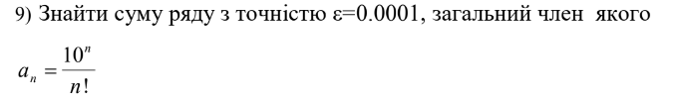

Завдання №2

**VNS LAB 3 – TASK 1**

Для х, що змінюється від a до b з кроком (b-a) / k, де (k=10), обчислити

функцію f(x), використовуючи її розклад в степеневий ряд у двох випадках:

а) для заданого n;

б) для заданої точності ε (ε=0.0001).

Для порівняння знайти точне значення функції.

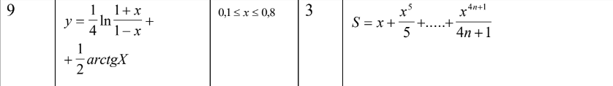

Завдання №3 і №4  
**VNS LAB 7 – TASK 1**9. Написати функцію max зі змінною кількістю параметрів, що знаходить

мінімальне із чисел типу int або із чисел типу double, тип параметрів

визначається за допомогою першого параметра функції. Написати

викликаючу функцію main, що звертається до функції min не менше трьох

разів з кількістю параметрів 5, 10, 12.Завдання №4  
**VNS LAB 7 – TASK 2**Написати перевантажені функції й основну програму, що їх викликає.

9.

а) для додавання десяткових дробів;

б) для додавання звичайних дробів.

Завдання №5  
**Class Practice work**

Ви створюєте просту програму керування бібліотекою. Книги в бібліотеці є, користувачі можуть їх взяти або повернути.

**Деталі**

**Програма повинна вміти**

* Перерахувати всі книги.
* Дозволити взяти книгу (за наявності).
* Дозволити повернення книги.

**Структури даних**

* Використовуйте масив або вектор для зберігання назв книг.
* Використовуйте інший масив або вектор для збереження стану доступності кожної книги.

### Вимоги:

1. while: продовжувати працювати, доки користувач не вирішить вийти.
2. do while: Після кожної операції (позичити, повернути, перерахувати) запитуйте користувача, чи хоче він виконати іншу операцію. Якщо так, поверніться назад.
3. for: список усіх книг за допомогою циклу.
4. for each: перевірити наявність кожної книги.
5. goto: якщо користувач вводить неправильний вибір, використовуйте goto, щоб перенаправити його до головного меню.

Завдання №6

**Self practice work algotester**

Мале Бісеня та Дракон полюбляють проводити дозвілля разом. Сьогодні вони грають в одну дуже цікаву гру.

У них є дошка, що складається з n рядків та mm стовпців, всі клітинки якої білі.

Гравці по черзі вибирають одну білу клітинку та зафарбовують її в чорний колір. Бісеня ходить першим. Гравець, який не може зробити хід, тобто на початку ходу якого вся дошка чорна, програє.

Погостривши зубки, Бісеня зрозуміло, що у Дракона велика перевага, адже він двоголовий, а, як то кажуть, «одна голова добре, а дві — краще». Тому воно просить вас допомогти. Вам потрібно сказати за заданими n та m, хто виграє у цій напруженій грі.

**2. Дизайн та планувальна оцінка часу виконання завдань:**

**Програма №1**

* Блок-схема
* Важливі деталі для реалізації програми

Використати цикл for для того щоб пройтися по числах від 0 до 100 і в середині циклу прописати if, щоб додавали тільки ті числа, які при діленні на два не дають остачі, тобто парні числа.

* Плановий час на реалізацію одна година.

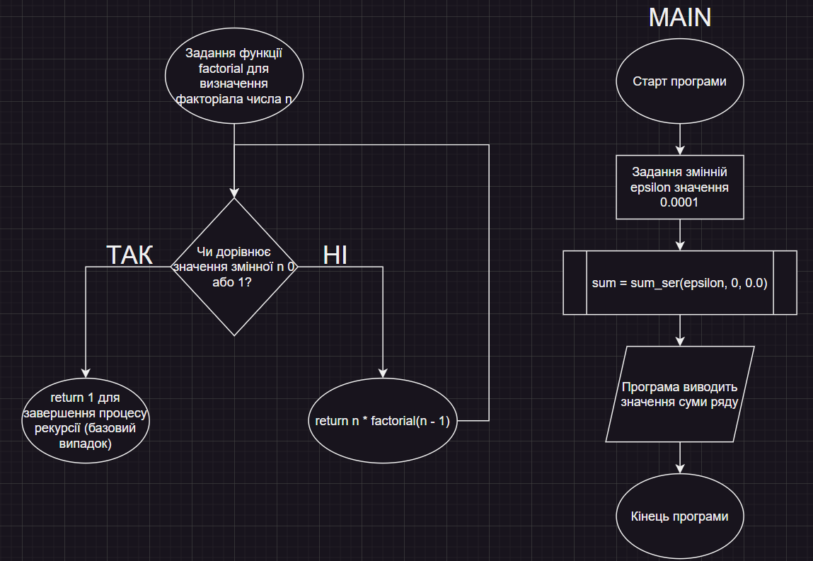  
*Рисунок 2.1. Блок-схема до програми 1*

**Програма №2**

* Блок-схема
* Важливі деталі для реалізації програми

Написати функції для обрахунку значення з точністю ε (ε=0.0001), функцію для значення суми SN, і функцію SE - для заданої точності, а також виводити на екран X- значення параметра; SN- значення суми для заданого n; SE- значення суми для заданої точності; Y-точне значення функції.

* Плановий час на реалізацію 2.5 години.

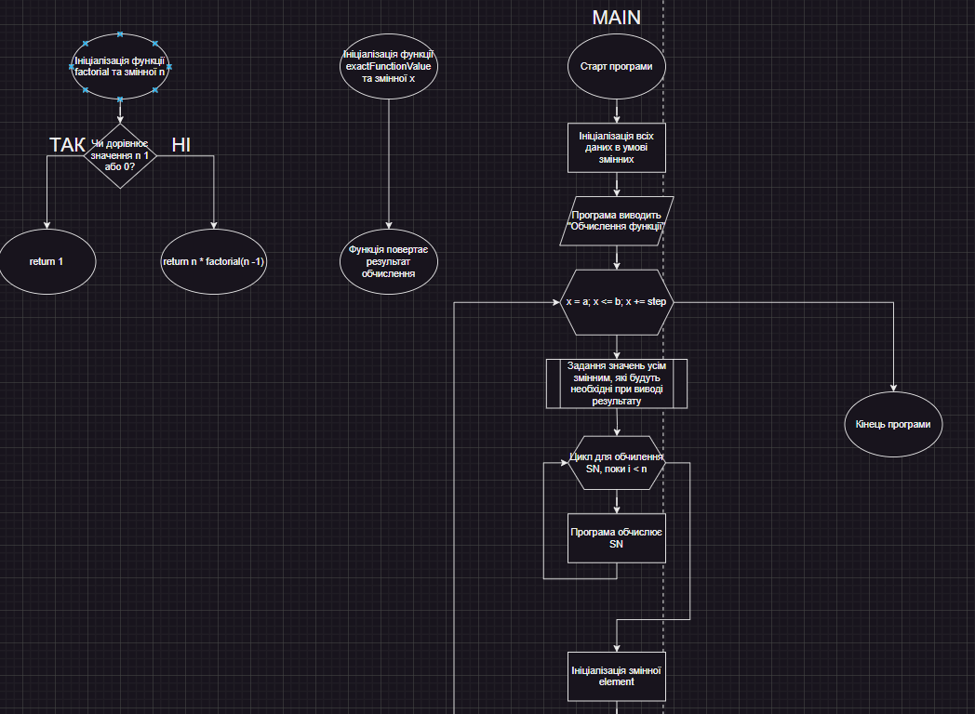  
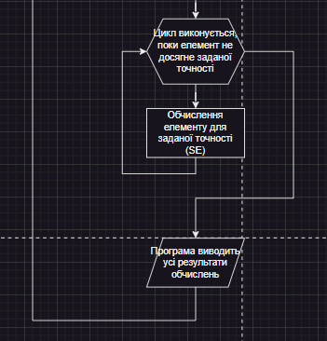

*Рисунки 2.2. Блок-схема до програми 2*

**Програма №3**

* Блок-схема
* Важливі деталі для реалізації програми
* Використати функції із декількома параметрами min
* Плановий час на реалізацію 1.5 години.

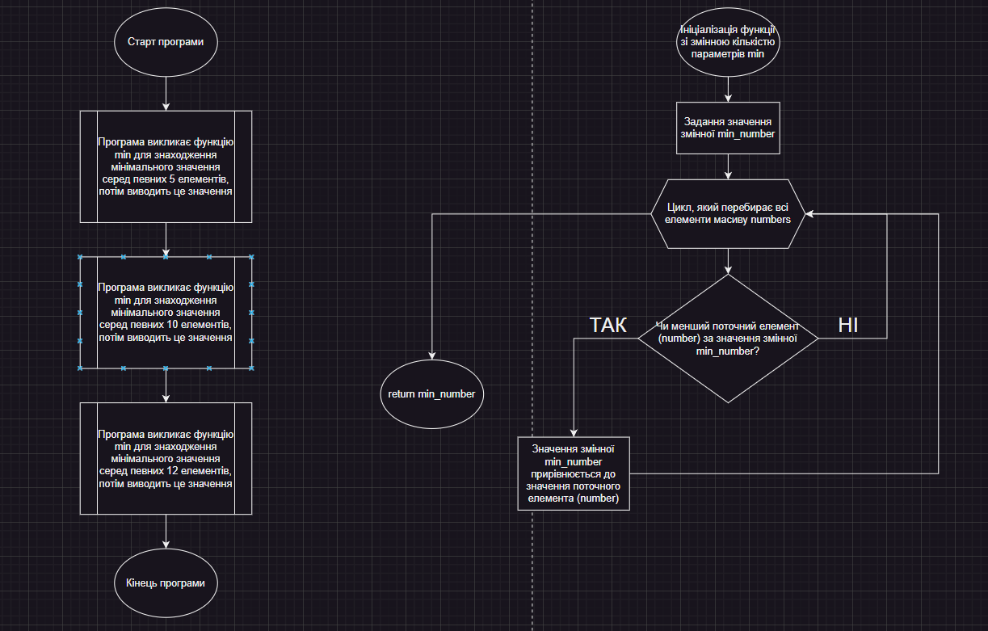

*Рисунок 2.3. Блок-схема до програми 3*

**Програма №4**

* Блок-схема
* Важливі деталі для реалізації програми
* Написати перевантажені функції та викликати їх у головній функції
* Плановий час на реалізацію 2 години.

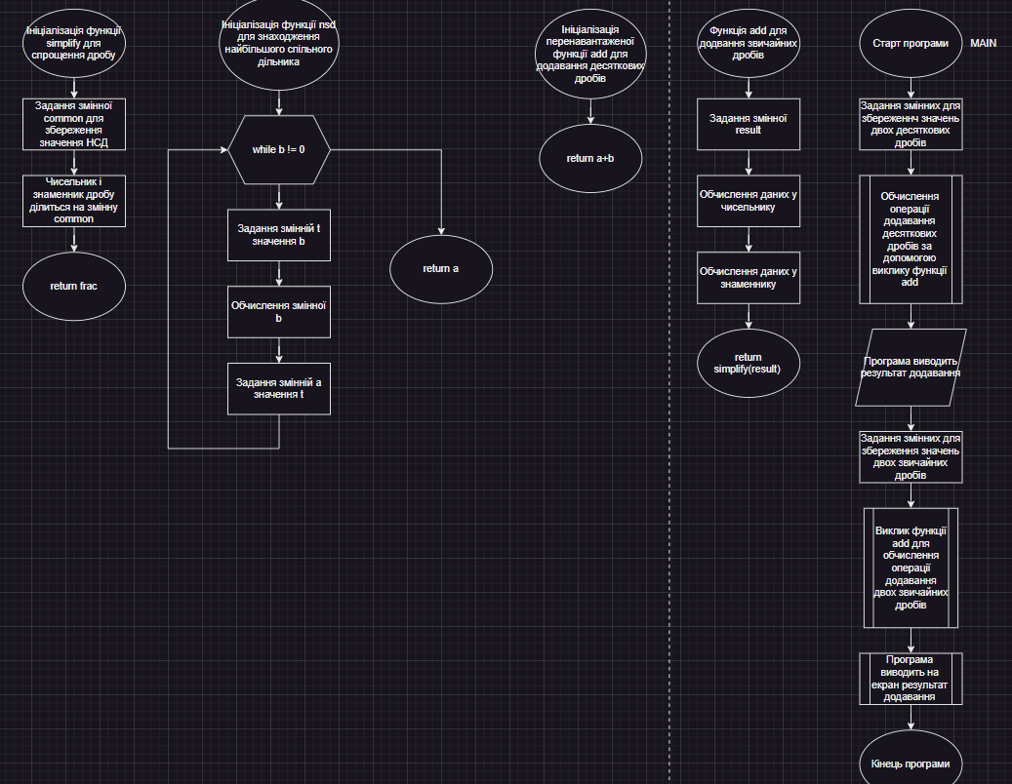  
*Рисунок 2.4. Блок-схема до програми 4*

**Програма №5**

* Блок-схема
* Плановий час на реалізацію 1 день 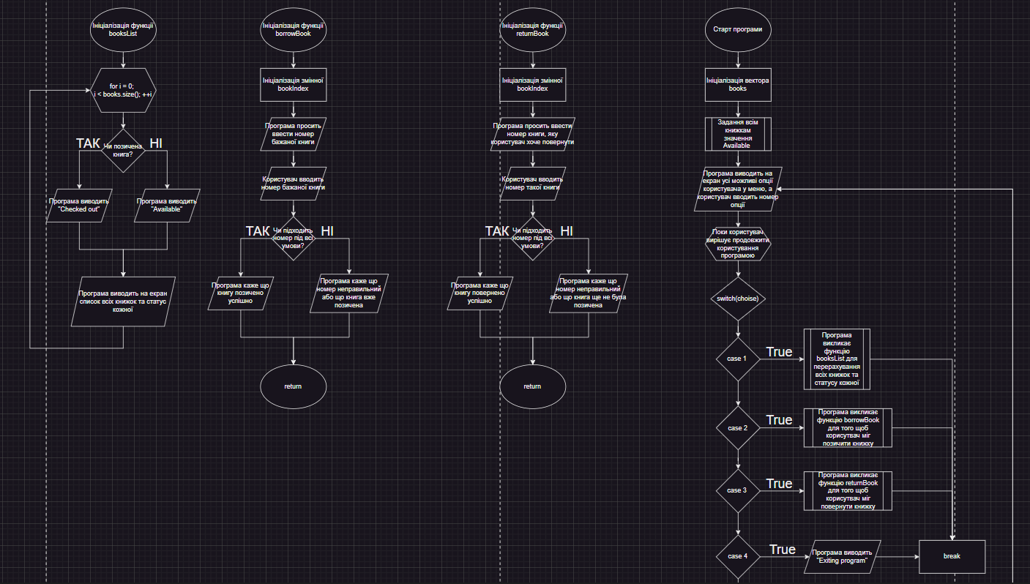 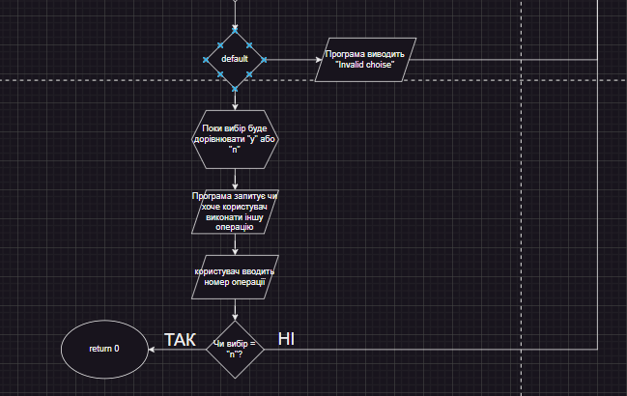

*Рисуноки 2.5. Блок-схема до програми №5*

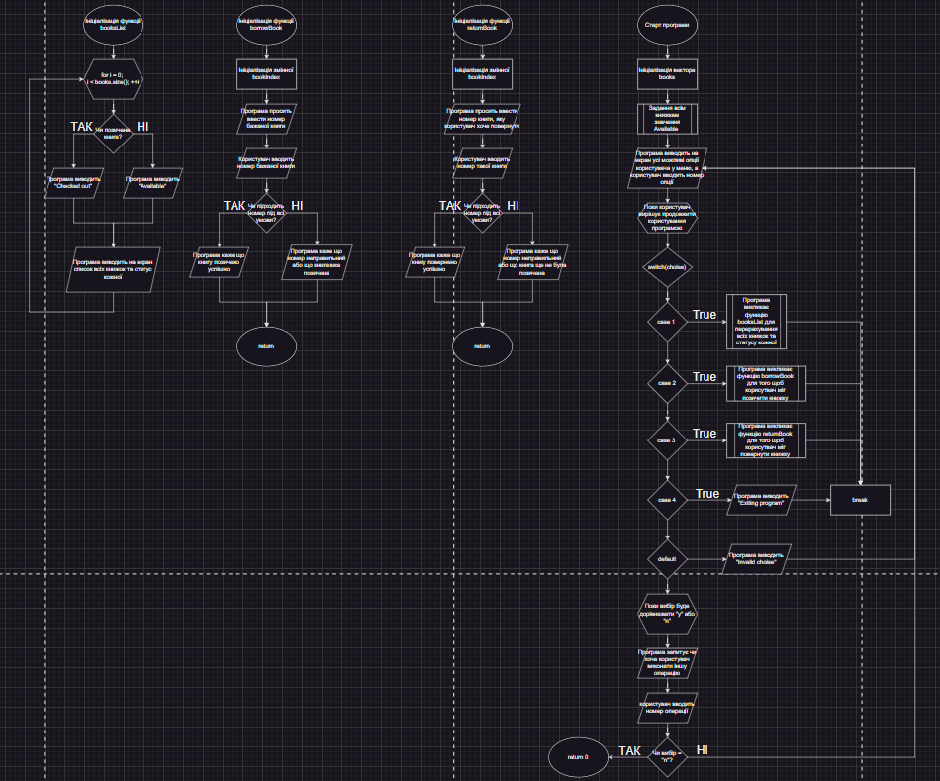  
*Рисунок 2.6. Загальна блок-схема до програми №5*

Програма №6

* Блок-схема
* Важливі деталі для реалізації програми
* Використати цикл для перевірки елементів у векторі.
* Плановий час на реалізацію 1 година.

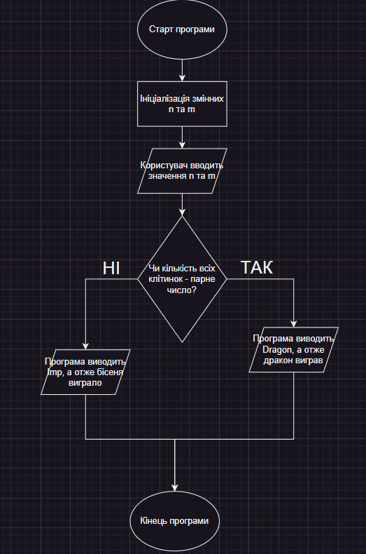  
*Рисунок 2.7. Блок-схема до програми №6*

**3. Код програм з посиланням на зовнішні ресурси та фактично затрачений час:**

**Завдання №1**

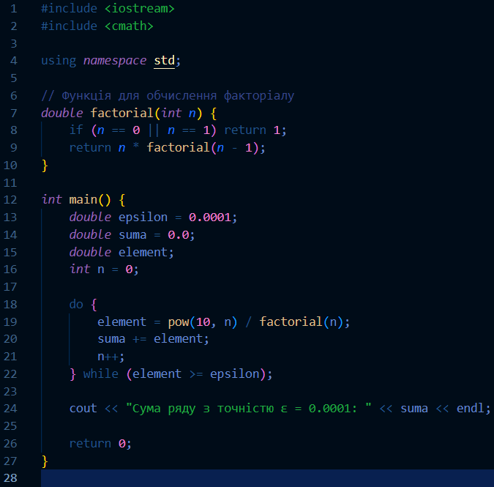  
*Рисунок 3.1. Код до програми №1*

*  
Рисунок 3.2. Приклад виконання програми №1*

На початку ініціалізуємо функцію для знаходження факторіалу, після того відбувається ініціалізація змінних для зберігання точності, загальної суми ряду, номера та значення поточного члена ряду. За допомогою циклу do while програма обчислює суму та виводить її значення.

Фактично затрачений час 25 хвилин.

**Завдання №2**

**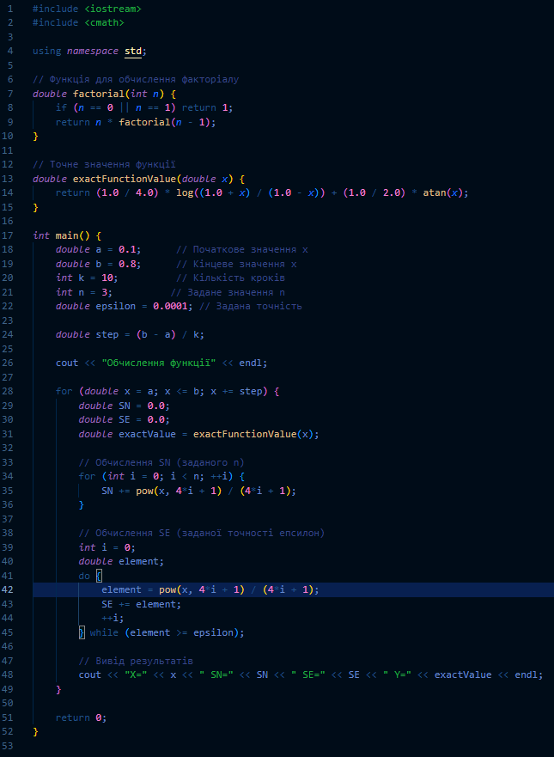***Рисунок 3.3. Код до програми №2*

**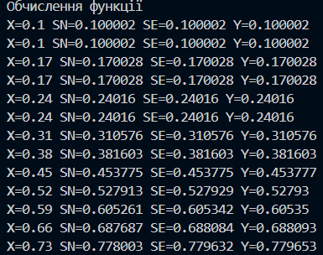***Рисунок 3.4. Приклад виконання програми №2*

Цей код дозволяє обчислити значення функції f(x) за допомогою її розкладу в степеневий ряд для заданих умов і порівняти їх з точним значенням.

Фактично затрачений час 2 години.

**Завдання №3**

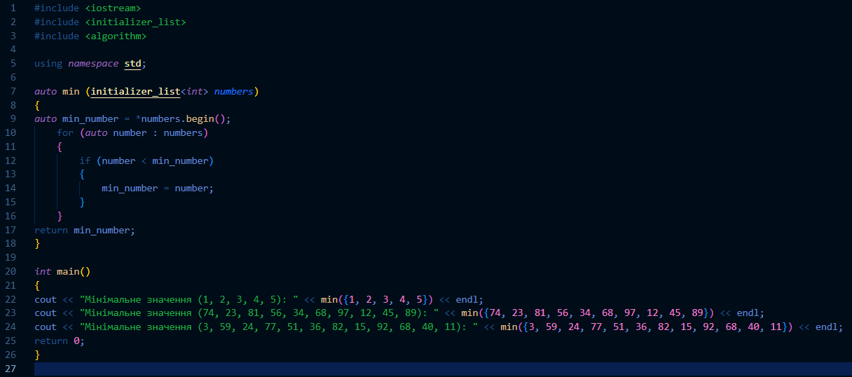  
*Рисунок 3.5. Код до програми №3*

*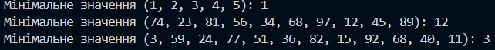  
Рисунок 3.6. Приклад виконання програми №3*

Спочатку створюємо функцію min зі змінною кількістю параметрів типу int, яка буде шукати серед них найменше значення. У функції за допомогою initializer_list numbers створили список для збереження чисел. У циклі, який перебирає всі елементи у списку, за допомогою if програма визначає найменше значення, після чого функція повертає шуканий елемент . У головній функції ми викликаємо функцію min, яка знаходить мінімальне значення серед заданих попередньо чисел.

Фактично затрачений час 30 хвилин.

**Завдання №4**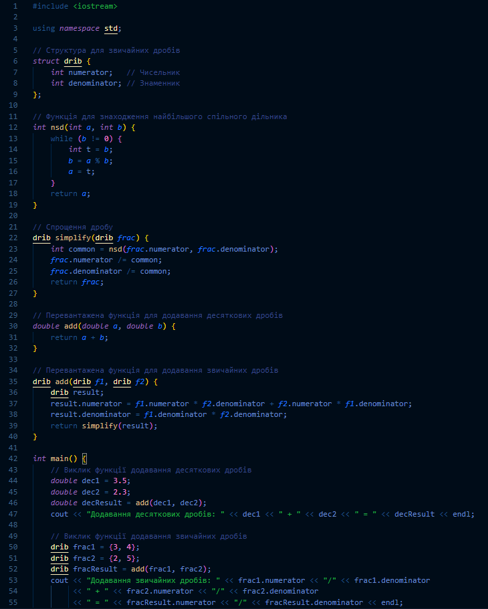  
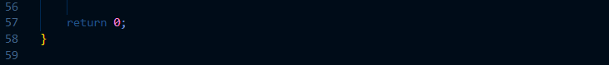

*Рисунок 3.7. Код до програми №4*

  
*Рисунок 3.8. Приклад виконання програми №4*

Цей код демонструє, як можна використовувати перевантаження функцій для виконання різних обчислень, як з десятковими, так і зі звичайними дробами.

**Завдання №5**

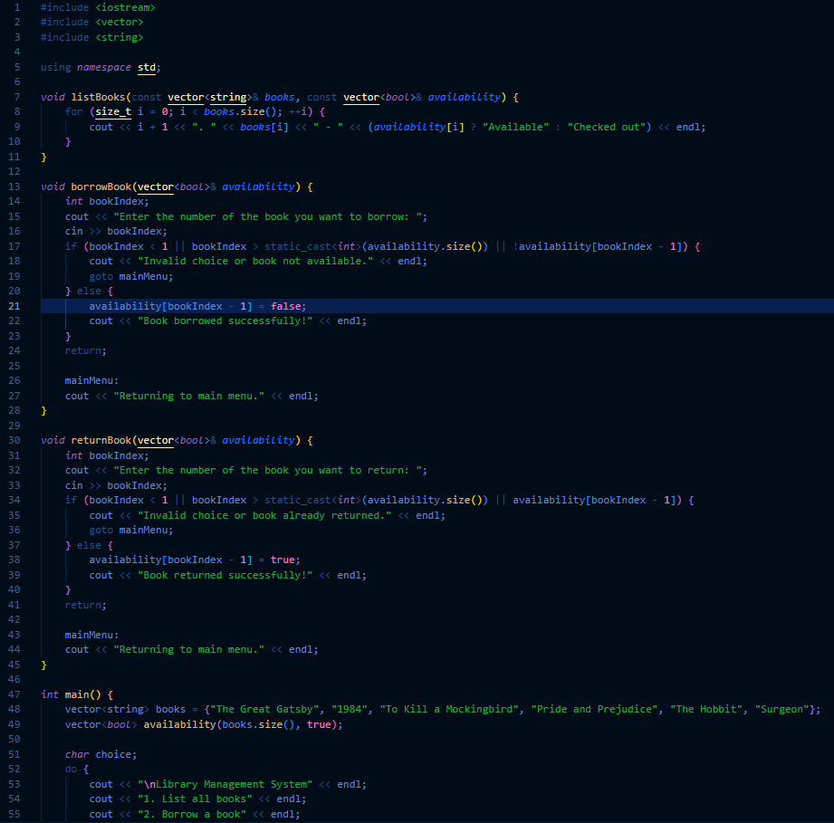  
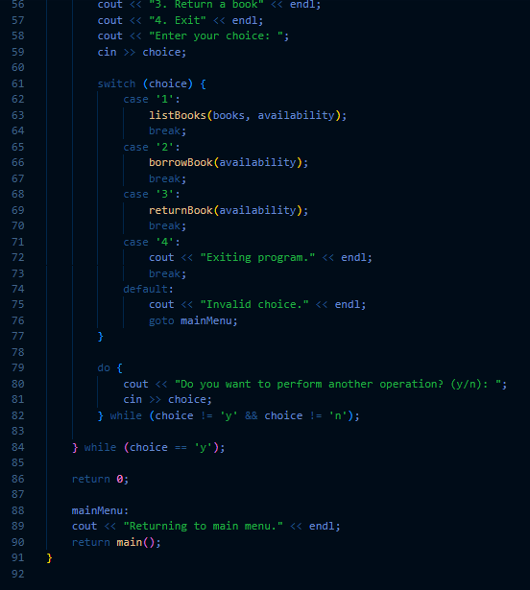

*Рисунок 3.9. Код до програми №5*

*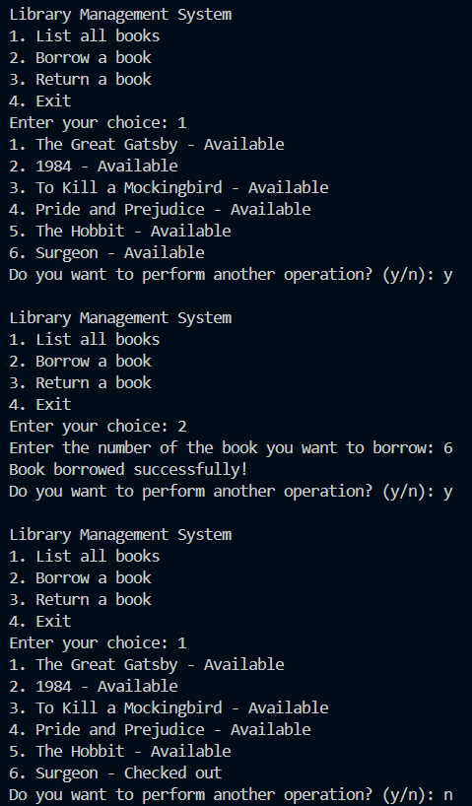  
Рисунок 3.10. Приклад виконання програми №5*

Програма №5 це онлайн бібліотека. Користувачу на екран програма виводить можливі дії і, залежно від бажання користувача, програма буде виводити різні результати на екран та робити різні дії.  
Фактично затрачений час 3 години.

**Завдання №6**

**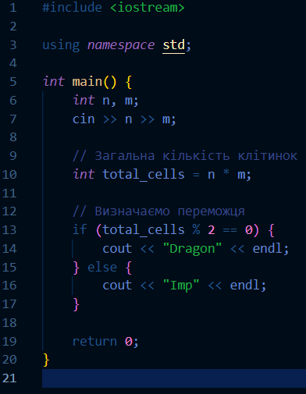***Рисунок 3.11. Код до програми №6*

*  
Рисунок 3.12. Приклад виконання програми №6*

**

*Рисунок 3.13. Приклад виконання програми №6 в алготестері*

Програма зчитує та обчислює розміри дошки і залежно від результату визначає переможця.  
Фактично затрачений час 30 хвилин.

**Посилання на пул реквест:** [Додав файли з кодом та блок-схеми by Ostap2007ter · Pull Request #364 · artificial-intelligence-department/ai_programming_playground_2024](https://github.com/artificial-intelligence-department/ai_programming_playground_2024/pull/364)

1. **Робота з командою:**

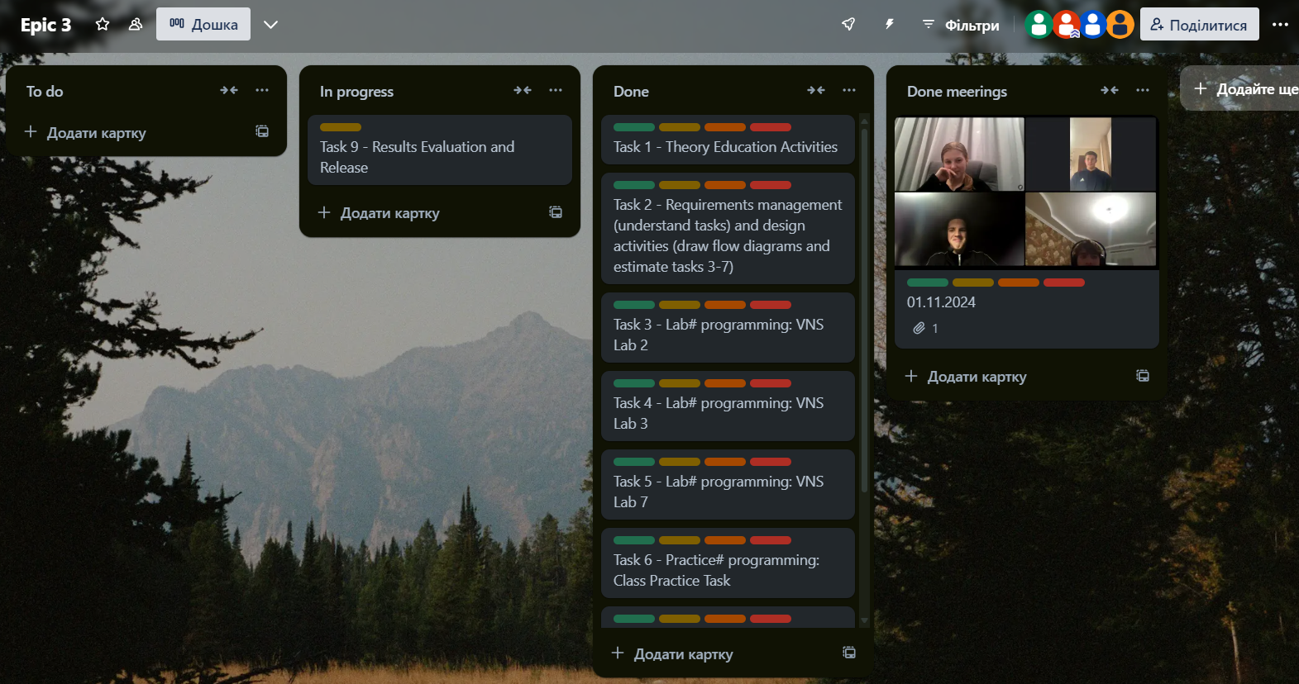  
*Рисунок 4.1. Командна дошка в Trello*

**Висновок:** Під час виконання практичних і лабораторних робіт з блоку №3 я освоїв такі нові поняття, як функція, перевантажена функція, функція зі змінною кількістю параметрів, цикли, вкладені цикли та рекурсія. Деякі з цих концепцій я застосував на практиці, що допомогло мені краще зрозуміти їхню роботу. Для більш детального розуміння функціонування програм я створював блок-схеми в Draw.io, завдяки чому також вдосконалив свої навички роботи з цією програмою. Крім того, я створив нову дошку в Trello для командної роботи.